Báo cáo thực tập buổi 7

Design lại source theo thiết kế figma

# Giao tiếp công việc

* Trình bày lý do đi trễ với người hướng dẫn
* Gửi mail báo cáo công việc cuối ngày

# Thực hiện công việc

* Làm lại giao diện nút hỗ trợ người dùng
* Nhận hướng dẫn mới
* Chụp màn hình
* Thông báo kết quả cho người hướng dẫn

# Kết quả công việc

## Chỉnh lại một background img để căn lề cho các icon

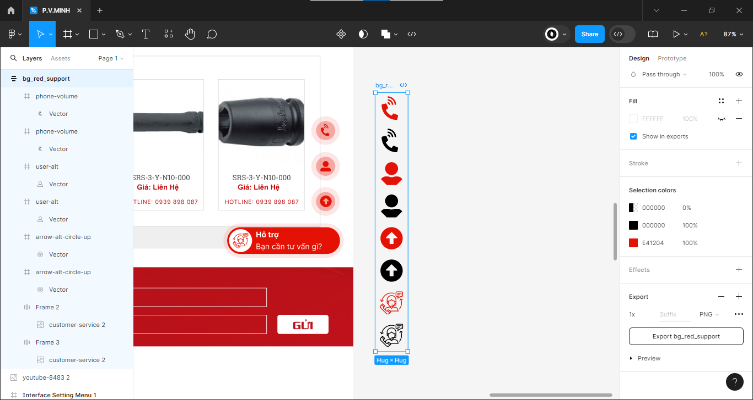

## So sánh kết quả giao diện chăm sóc khách hàng trước và sau khi làm mới

Hoạt cảnh cũ mắc phải bug là hiển thị cùng lúc cả 4 hoạt cảnh khi rê chuột vào một phần tử.

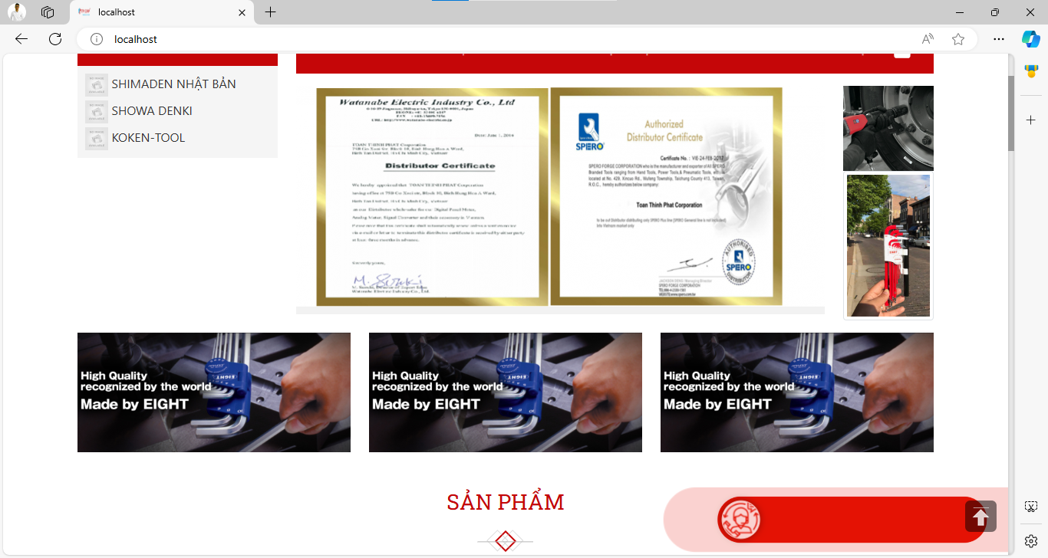

Hình buổi 6: không thể load được vị trí mong muốn

Cải thiện lại cấu trúc mục chăm sóc khách hàng, điều chỉnh sự kiện khi hover tới đâu thì hoạt cảnh mới hiện lên tới đó. Không hiển thị cùng lúc cả hoạt cảnh

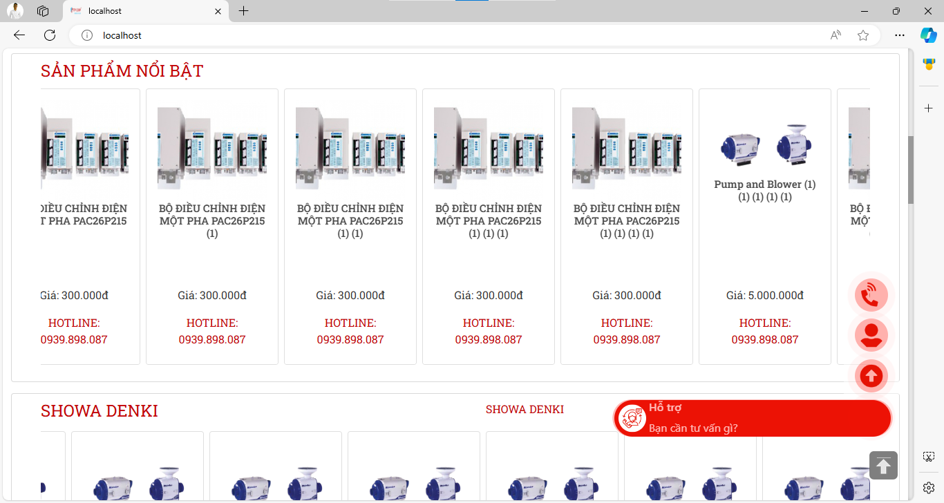

Hình Buổi 7: cải thiện lại cấu trúc

## Áp dụng quản lý màu sắc

Có sử dụng quản lý màu sắc để dễ dàng xử lý màu sắc trong trang chăm sóc khách hàng

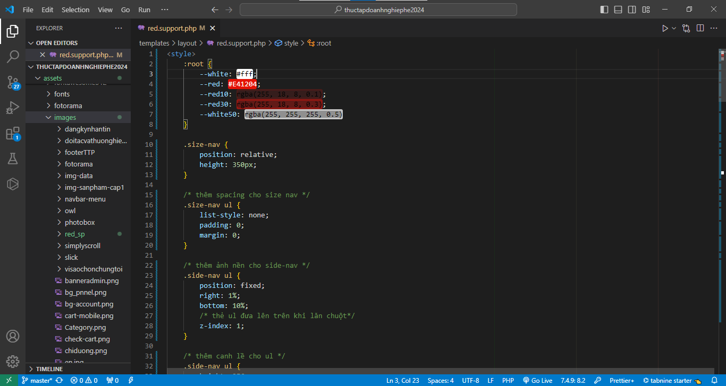

## Màn hình điện thoại

Kiểm tra giao diện trên màn hình điện thoại, chưa có hiển thị chính xác kích thước nhỏ hơn

